青海省城市规划管理若干技术规定

条文说明

2.8 商业服务设施用地包括商业用地、商务用地、娱乐康体用地、公共设施营业网点用地、其他服务设施用地。
商业服务设施用地按照《城市用地分类与规划建设用地标准》（GB 50137-2011）3.2条分类。
2.9 依据《工业项目建设用地控制指标》国土资发(2008 )24号规定。
3.1.1 建筑间距分为正面间距和侧面间距，除了保证日照的正面间距外，消防、工程管线、太阳能利用等都是决定建筑间距的考虑因素。
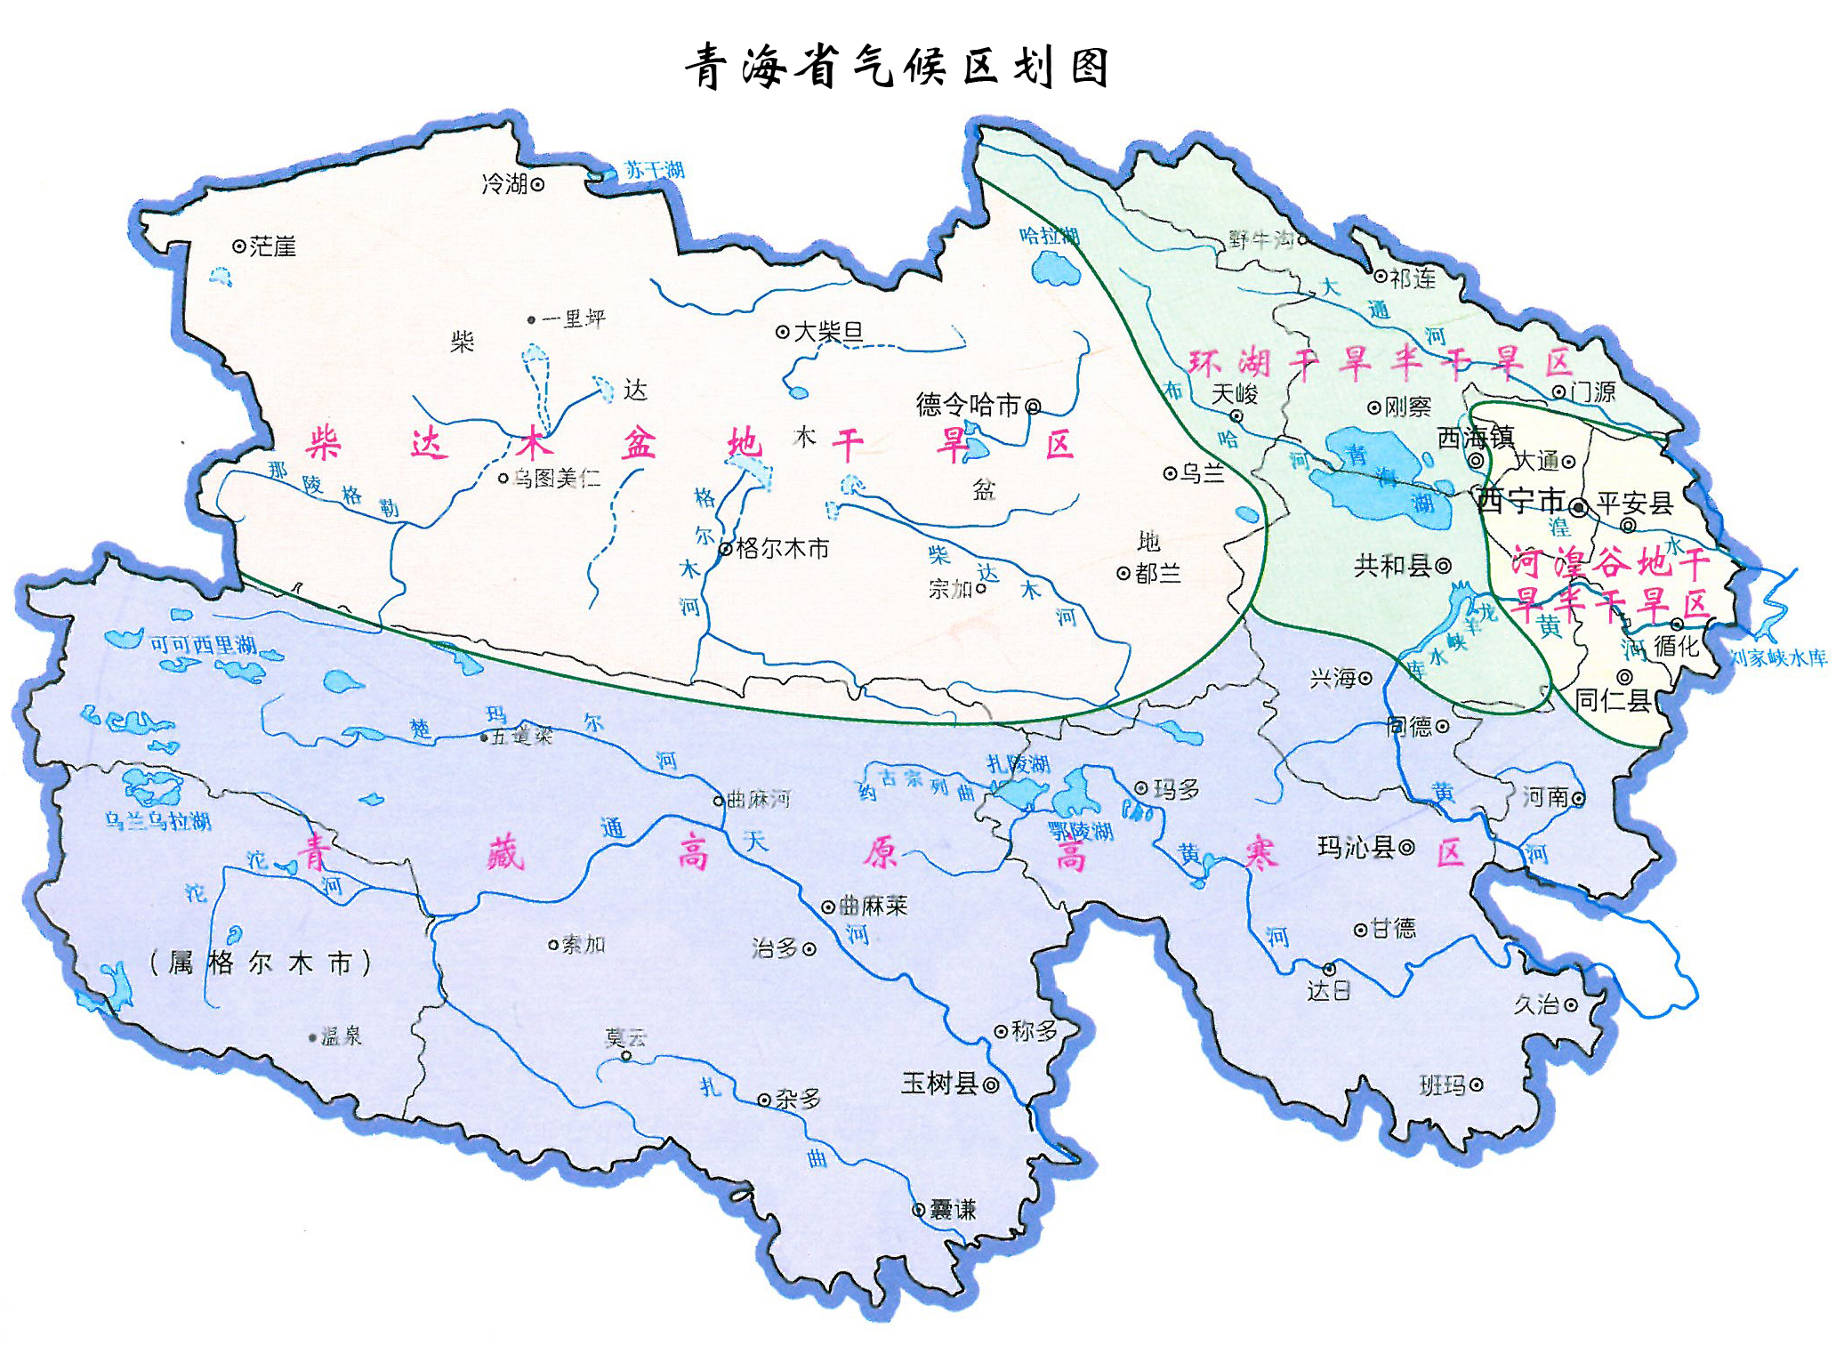
3.1.2 决定住宅建筑日照标准的主要因素，一是所处地理纬度及其气候特征，二是所处城市的规模大小。在《城市居住区规划设计规范》（2002年版）中全省为Ⅵ气候区，日照标准为不小于冬至日1小时。

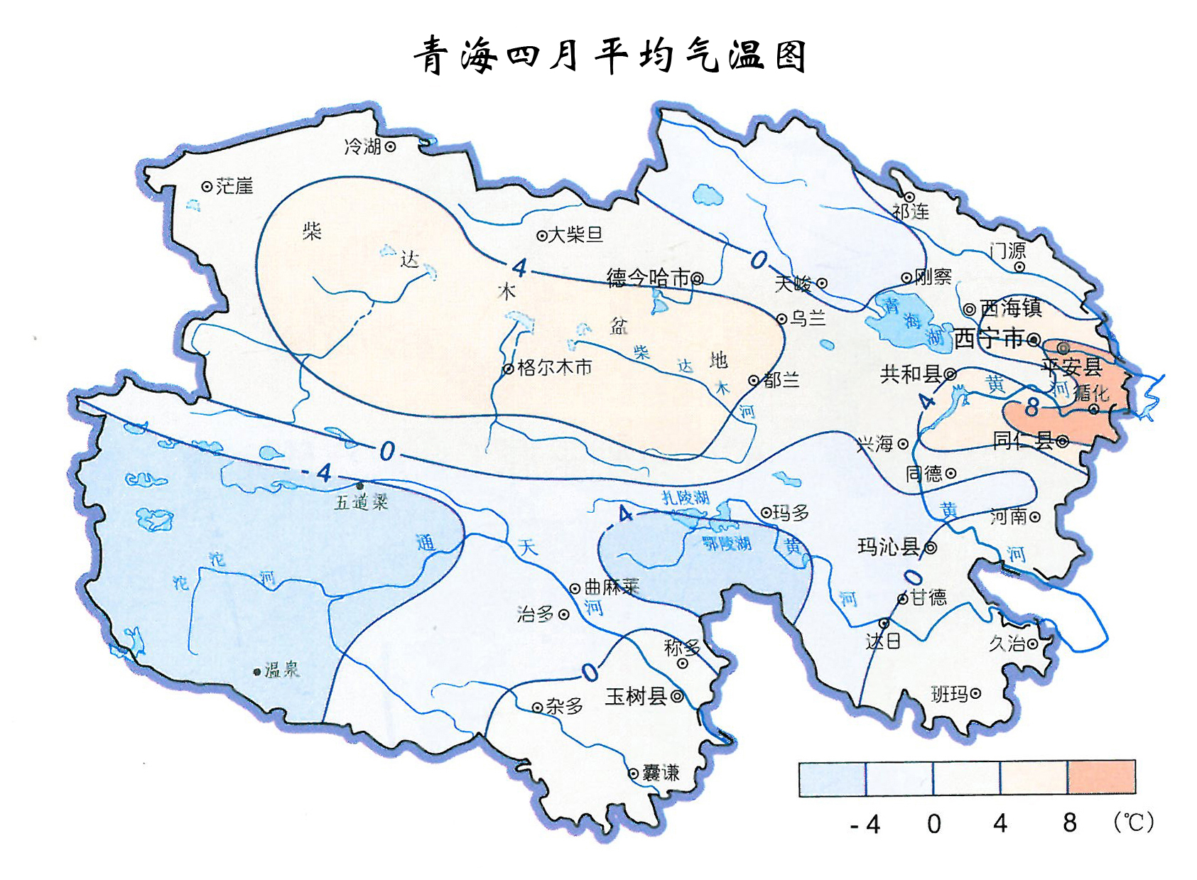
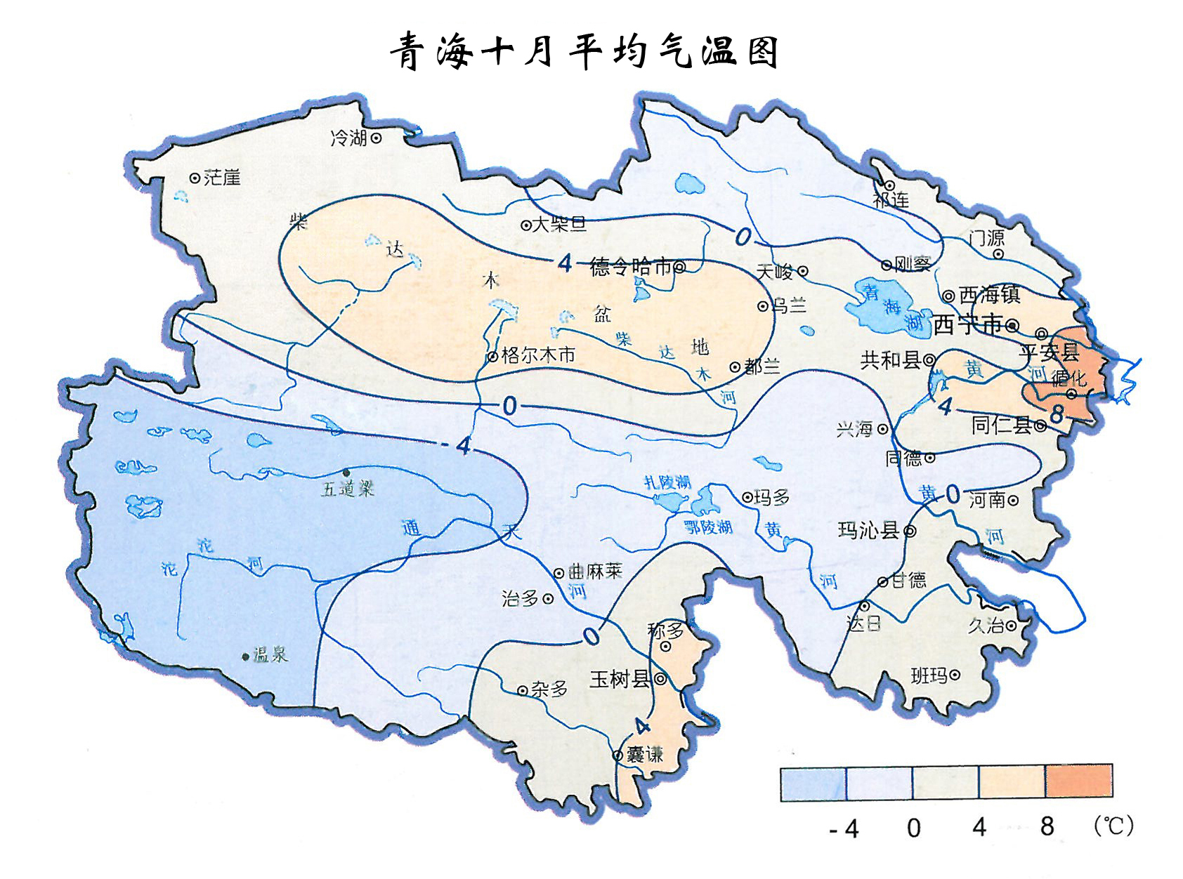

青海省地处青藏高原，决定日照标准主要是考虑气候特征和地理纬度。根据
《青海省经济地图集》，青海十月平均气温图和四月平均气温图，同德、兴海、刚察、天峻、泽库、玛沁、甘德、达日、玛多、曲麻莱、治多等地的平均气温位于0度以下，同时考虑到贵南（海拔3203m）、河南（海拔3500m）、久治（海拔3629m）、班玛（海拔3530m）、玉树（海拔3681m）、称多（海拔3825m）、囊谦（海拔3644m）、杂多（海拔4066m）等地的海拔高度均超过3000m，参考青海省气候区划图，因此规定以上地区的住宅建筑日照标准不低于冬至日2小时。全省其他地区的住宅建筑日照标准仍按《城市居住区规划设计规范》（2002年版）规定的不低于冬至日1小时的标准。

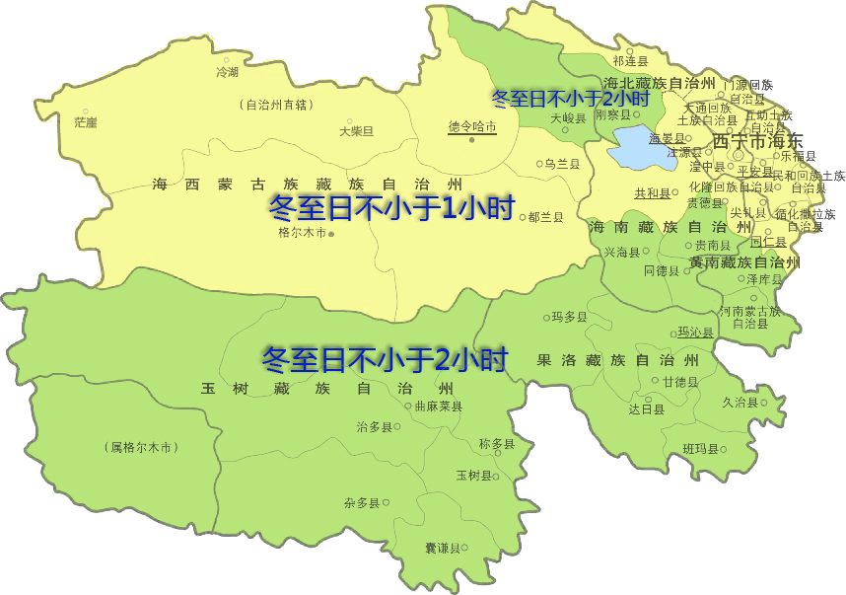
3.1.3 《城市居住区规划设计规范》（2002年版）5.0.2条第（3）旧城区改造的项目内新建住宅日照标准可酌情降低，但不应低于大寒日1小时的标准。因全省除西宁市外多数地区的旧区改造较少，且考虑到气候的原因，对旧城改造中新建住宅的日照标准不宜降低，仅规定西宁市旧城区改造项目内新建住宅的日照标准由西宁市另行规定。
3.1.4 幼儿园和托儿所生活用房、小学和中学教学楼、医院病房楼、老年人居住建筑的日照标准采用《城市居住区规划设计规范》（2002年版）中公共服务设施各项目的设置规定的标准。
3.1.5 考虑全省绝大多数地区为多层住宅建筑，采用日照间距公式计算多层条式民用建筑的日照间距。
在全省的实际规划管理工作中，各地条式住宅间距均按《城市居住区规划设计规范》（2002年版）规定的不低于冬至日1小时的标准执行，但因缺乏全省各地的日照间距系数，因此各地基本参照《城市居住区规划设计规范》（2002年版）中西宁1.62的日照间距系数标准来进行规划管理控制。本次对全省各地的多、低层条式住宅的日照间距系数按公式进行了计算；同时对于被条式多低层建筑遮挡的幼儿园、托儿所生活用房、小学和中学教学楼、医院病房楼、老年人居住建筑的日照间距系数也按公式计算，确定了全省各地不同日照标准的日照间距系数。
日照间距系数按以下公式计算：
sin h=sinφ×sinδ+cosφ×cosδ×cost
D=(H-H₀)/tan h
i=D/H
日照间距系数按纬向平行布置的6层条式住宅（每层高2.8m，女儿墙高0.9m，室内外高差0.3m）建筑高度18.0m，首层窗台距室外地面1.2m计算而得。全省各地经纬度取自《青海省工程建设标准-民用建筑太阳能利用规划设计规范》（DB63/866-2010）中的数值。
本次计算结果西宁1.62771、格尔木1.60814与现在规划管理执行的1.62的标准差距不大，考虑到西宁、格尔木市规划管理工作执行标准的政策延续，仍取1.62的系数。
本次规定的大通1.65、湟中1.62、湟源1.63、平安1.64、乐都1.62、民和1.61、互助1.64、化隆1.59、海晏1.64、共和1.60、贵德1.59、乌兰1.64、都兰1.60的冬至日1小时日照间距系数与现状规划管理执行的1.62差距不大。同仁1.56、尖扎1.58、循化1.57的冬至日1小时日照间距系数相对现状规划管理执行的1.62标准还有所降低。门源1.68、祁连1.73、德令哈1.68、大柴旦1.71、冷湖1.77、茫崖1.74的冬至日1小时日照间距系数相对现状规划管理执行的1.62标准有一定的提高。
刚察1.79、天峻1.79的冬至日2小时日照间距系数相对现状规划管理执行的1.62标准有较大提高。泽库1.63、同德1.65、兴海1.67、贵南1.67、玛多1.63、河南1.61、玛沁1.60的冬至日2小时日照间距系数与现状规划管理执行的1.62差距不大。而甘德1.57、久治1.54、班玛1.51、达日1.55、玉树1.51、称多1.53、囊谦1.47、杂多1.51、治多1.56、曲麻莱1.58的冬至日2小时日照间距系数相对现状规划管理执行的1.62标准还有所降低。
3.1.7 本条文规定日照分析应单独出具报告，所分析用软件采用国家认证的软件。其参数应按照《建筑日照计算参数标准（GB/T50947-2014）》的规定设置。
3.2.1 建筑物退让用地边界距离：
对于居住建筑主要朝向退让距离：低层、多层均按日照间距的0.5倍退让，高层板式按日照间距的0.25倍退让，高层塔式按日照间距的0.20倍退让。该退让距离的确定主要参照省外的一些做法，对外省的取值数据取长补短，并根据我省实际情况确定的。
对于居住建筑次要朝向退让距离：低层、多层均按日照间距的0.25倍退让，高层按日照间距的0.125倍退让。同时，规定了退让的最小距离，低层、多层为3m，高层为6.5m，满足《城市居住区规划设计规范》中规定的住宅侧面间距条式住宅多层之间不宜小于6m，高层与各种层数住宅之间不宜小于13m的要求。
对于非居住建筑，主要朝向退让距离由于不需要满足日照要求，因此，根据防火间距、消防等只规定了最小退让距离。次要朝向主要考虑满足防火间距的需要。
根据《建筑设计防火规范》一、二级建筑的防火间距为6m，三级建筑的防火间距为8m，四级建筑的防火间距为12m。一般建筑设计高层建筑均要达到一级耐火等级，至少也要达到二级耐火等级，多层建筑一般都是二类耐火等级，因此确保建筑防火间距是制定本条的最低标准。
3.2.2 地上建筑物附属设施以及建筑突出物均不得突出建筑控制线。《民用建筑设计通则》规定地上建筑物及附属设施，包括门廊、连廊、阳台、室外楼梯、台阶、坡道、花池、围墙、平台、散水明沟、地下室进排风口、地下室出入口、集水井、采光井等不得突出道路红线和用地红线建造。建筑突出物在《民用建筑设计通则》中规定了在一定高度允许突出道路红线的建筑突出物的类型。本条规定地上建筑物附属设施以及建筑突出物均不得突出红线，比《民用建筑设计通则》的规定更严一些，实行严格控制，便于管理。
3.2.3 《全国民用建筑工程设计技术措施 规划·建筑》中规定地下建筑物距离用地红线应不小于地下建筑物深度（自室外地坪至地下建筑物底板的底部）的0.7倍，不得小于5m。但按上述要求退让确有困难的，经采取技术安全措施和有效的施工方法后，可适当缩小后退距离，但最小值不应少于3m。本条主要考虑地下建筑的施工要求及倒塌后不至于影响相邻地下建筑安全方面考虑的。
3.2.4 地下建筑物及附属设施，包括结构挡土桩、挡土墙、地下室、地下室底板及其基础、化粪池等不得突出用地红线建造。《民用建筑设计通则》中规定：地下建筑物及附属设施，包括结构挡土桩、挡土墙、地下室、地下室底板及其基础、化粪池等不得突出道路红线和用地红线建造。
3.2.5、3.2.6 《城市道路交通规划设计规范》中规定抗震设防的城市其干路两侧的高层建筑应由道路红线向后退10～15m。
3.2.7 有大量人流、车流集散的多、低层大型建筑，如影剧院、展览馆、大型商场、体育馆、游乐场、车站等，其后退道路红线距离按道路主、次、支等级分别不小于15m、10m、8m，并满足停车、回车、人流集散等方面的要求。
3.2.8 道路平面交叉口四周的建筑物后退道路规划红线的距离不得小于3.2.5—3.2.7条规定的后退道路红线距离(由道路规划红线直线段与曲线段的连接点算起)，同时应满足交叉口行车三角视距控制要求。
3.2.9 本条有前瞻性的规定了建筑后退规划高架路（桥）、匝道、轻轨边线的距离，对青海的取值上结合实际情况给予考虑。
3.2.10 建筑后退城市公共绿地边界的距离，主要考虑三方面：一是建筑施工对绿地的影响；二是公共绿地本身有采光需要；三是高层建筑的环形消防通道需要。
3.2.11 建筑后退河道驳岸顶边线的最小距离规定。外省一般规定的是：“建筑物退让河道规划蓝线的距离按照批准的规划执行，且不得小于10m”。由于在我省河道规划蓝线许多都没有具体定位，因此为了方便实际中进行量算，规定以河道驳岸顶边线为起算点，后退距离也适当加大。
5.2.1 因各城镇的性质、规模、用地条件、历史沿革等具体情况不同，故本规定只对综合公园的的最小规模及建筑密度、绿化率做具体规定。
5.2.3 带状公园常常结合城镇道路建设，是绿地系统中颇具特色的构成要素，承担城镇生态廊道的职能。带状公园的宽度受用地条件的影响，一般呈狭长形，以绿化为主，辅以简单的设施。
5.2.4 街旁绿地是散布于城镇中的中小型开放式绿地，具备游憩和美化城镇景观的功能，是城镇中量大面广的一种公园绿地类型。本规定提出街旁绿地的最小面积及绿化占地比例的规定，根据实践经验，其最小面积不宜小于400㎡，用地宽度不应小于8m，否则难以设置活动设施和满足基本功能的要求。
5.3 位于城镇建设用地范围外的生产绿地不参与城镇建设用地平衡，但在用地规模上应达到本规定的标准。
5.4 防护绿地是为了满足城镇对卫生、隔离、安全的要求而设置的，其功能是对自然灾害和城市公害起到一定的防护或减弱作用，不宜兼作公园绿地使用。因所处位置和防护对象的不同，对防护绿地的宽度要求各异，参照本规定执行。
沿河道没有现状或者规划道路的，以河道控制线为基线参照滨河道路绿化控制线要求预留绿化宽度。河道的等级划分，主要依据河道的自然规模及其对社会、经济发展影响的重要程度等因素确定，具体可参照《河道等级划分办法》。
5.5.1 建设地块内的绿地主要确定组团绿地面积的标准的基本要素：要满足日照环境的基本要求，即“应有不少于1/3的绿地面积在当地标准的建筑日照阴影线范围之外”。
5.5.2 本条制定的道路绿地率将行道树绿带按1.5m宽度统计在绿带中，只规定下限，不规定上限，不约束道路绿地向高标准发展。
本条根据道路性质提出园林景观路绿地率不低于40%，是因为园林景观路对绿化要求高，需要用绿化来装饰街景，故需要较多的绿地。大于50m宽度的道路一般为大城市的主干路，其绿地率不低于30%，其一，是因为主干路车流量大，交通污染严重，需要用绿化加以防护，因此需要较多绿地；其二，主干路路幅较宽，有条件安排较多的绿化用地。小于40m宽度的道路，其性质、断面形式多样，绿地率的下限是20%，可以满足交通用地的需要与保证道路有基本的绿化用地。
交通岛绿化应结合其功能，起到引导行车方向、渠化交通的作用。中心岛外侧汇集了多处路口，尤其是在一些放射状道路的交叉口，可能汇集5个以上的路口。为了便于绕行车辆的驾驶员准确快速识别各路口，中心岛上不宜过密种植乔木，在各路口之间保持行车视线通透。
5.6 广场绿化应根据广场的性质、规模及功能进行设计。结合交通导流设施，可采用封闭式种植。对于休憩绿地可采用开敞式种植，并可相应布置建筑小品、坐椅、水池和林荫小路。
交通广场绿化必须服从交通组织的要求，不得妨碍驾驶员的视线，可用矮生常绿植物点缀交通岛。
集散广场可用绿化分隔广场空间以及人流与车流。集中成片绿地宜为总面积的10～25%；民航机场前与码头前广场集中成片绿地可为总面积的10～15%。
6.1 各类建筑不得擅自兴建围墙，确需兴建的，必须经主管部门批准，在建筑红线内设置高度不超过1.6m、外型美观，通透或者半通透并伴有绿篱的栅栏。未经批准修建的围墙，必须限期拆除。市区主要街道两侧的单位、庭院，应选用透景、半透景的栅栏、绿篱或花坛、草坪等作为分界。
6.7 城市夜景灯光环境是指下列各类照明灯光所形成的照明环境：1.功能照明：包括道路照明、广场照明等。2.夜景照明：包括建筑外墙照明、建筑物内光外透照明、市政公共设施纯装饰照明、绿化照明、景观照明、节日灯饰、灯光造型、公益广告照明、招牌照明、临街橱窗照明。3.商业照明：包括商业广告照明等。
7.1
1、参照标准：《城市环境卫生设施规划规范（GB50337-2003）》
2、参照标准中有关内容：
生活垃圾卫生填埋场距大、中城市规划建成区应大于5km，距小城市规划建成区应大于2km，距居民点应大于0.5km。
生活垃圾卫生填埋场四周宜设置宽度不小于100m的防护绿地或生态绿地。
3、《城市环境卫生设施规划规范（GB50337-2003）》中规定生活垃圾卫生填埋场距大、中城市规划建成区应大于5km，距小城市规划建成区应大于2km，距居民点应大于0.5km。考虑到我省实际情况，各州府所在地大多难以达到中等城市的规模，但其行政职能重要，且近年来由于三江源生态移民及游牧民定居工程的开展，各州府所在地用地增长速度较快，因此适当提高了州府所在地生活垃圾卫生填埋场与规划建成区的间距标准。
7.2 考虑到城市生活垃圾分类收集和处理的步伐加快，城市建设分类垃圾处理厂、处置场的必要性增加，参照《城市环境卫生设施规划规范（GB50337-2003）》中的有关规定，制定本条。
8.1 根据《城市消防站建设标准（修订）》制定本条。公安消防部队除完成防火、灭火任务外，还承担着其他各类抢险救援工作。考虑到青海地级以上城市较少，各州消防责任区面积大，应急抢险救援能力较弱的特殊情况，各州府所在地考虑设特勤消防站，增强各州的抢险救援能力。

8.8 本条根据《地质灾害防治条例（中华人民共和国国务院令第394号）》制定。
11.1 城市地下空间规划是城市规划的重要组成部分，主要内容包括：地下空间现状及发展预测，地下空间开发战略，开发层次、内容、期限，规模与布局，地下空间开发实施步骤，以及地下工程的具体位置，出入口位置，不同地段的高程、各设施之间的相互关系，与地面建筑的关系，及其配套工程的综合布置方案、经济技术指标等。
地下空间利用规划类型大体上分几类：一是交通类（含地铁、隧道、停车场、过街地道）；二是商业类，如地下商场；文体类，如地下娱乐场所；三是仓储类，包括文物储藏；四是生产生活类，包括建油库、粮库、储气库等；五是种植养殖类。

